Ki-Kare Çözümlemesi

Uyum İyiliği Analizi

Uyum İyiliği Analizi <https://data.mendeley.com/datasets/49k3rnrwkk/1/files/05a9cd5f-cb22-4001-a51d-9604948336f2> alınan veriler üzerinden yapılmıştır. Veri seti 1124 üniversite öğrencisinin her birinin kaç kez Ekonomi dersinden sınava girdiğini de gösterdiğinden, bu verinin uyum iyiliği testi için uygun olduğuna karar verilmiştir. Analiz için kullanılan veri seti kaynak olarak belirtilen siteden görüntüleyebilmenin yanı sıra gerekli değerler excel formatı olarak aşağıya da eklenmiştir.

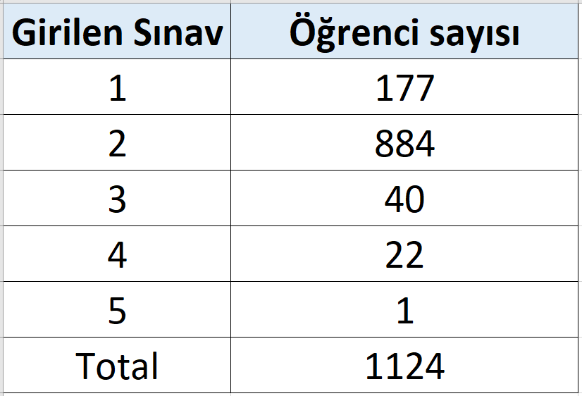

Uyum İyiliği Analizinde “MINITAB” paket programının kullanılmasına karar verilmiştir. Araştırma kapsamında örneklemin çekildiği kitlenin dağılımı ile Poisson dağılımı arasında fark olup olmaması incelenmiştir.

1.adım

**Hipotezlerin kurulması:**

Ho: Örneklemin çekildiği kitlenin dağılımı ile Poisson dağılımı arasında fark yoktur.

Hs: Örneklemin çekildiği kitlenin dağılımı ile Poisson dağılımı arasında fark vardır.

2.adım

**İstatistiklerin Minitab’da gösterimi:**

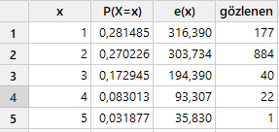Verilerin minitab’da gösteriminde Ekonomi dersi sınavına girilme sayıları, Poisson dağılımı olasılık değerleri, beklenen değerler ile gözlenen değerler bulunmuştur.

3.adım

**Gerekli Varsayımların Testi:**

Ki-Kare test istatistiği ile iddia edilen hipotezler test edilmektedir. Expected Count (beklenen sıklık)’lar içinde 5’ten küçük sıklık olmadığı için, ki-kare analizi uygulanabilir.

**Observed and Expected Counts**

|  |  |  |  |  |  |
| --- | --- | --- | --- | --- | --- |
| **Category** | **Observed** | **Historical Counts** | **Test Proportion** | **Expected** | **Contribution to Chi-Square** |
| 1 | 177 | 316,390 | 0,335283 | 376,858 | 105,990 |
| 2 | 884 | 303,734 | 0,321871 | 361,783 | 753,794 |
| 3 | 40 | 194,390 | 0,205998 | 231,541 | 158,452 |
| 4 | 22 | 93,307 | 0,098879 | 111,140 | 71,495 |
| 5 | 1 | 35,830 | 0,037969 | 42,678 | 40,701 |

**Chi-Square Test**

|  |  |  |  |
| --- | --- | --- | --- |
| **N** | **DF** | **Chi-Sq** | **P-Value** |
| 1124 | 4 | 1130,43 | 0,000 |

4.adım

**Analizin Yorumu:**

Ki-kare hesap değeri 1130,43 olarak hesaplanmıştır. Klasik çözüm ile de bu değere yakın bir hesap değeri bulunması beklenmektedir. Bu değer 4 serbestlik dereceli ki-kare tablo değeri ile karşılaştırılmalıdır. Serbestlik derecesi “DF” (k-1)=(5-1)=4 olarak belirlenir.

Teste ait p-değeri 0 <0,05 olduğu için Ho reddedilir. Bu durumda Ekonomi dersi sınavına giren öğrenci sayılarının Poisson dağılımına uyum sağlamadığı %95 güvenle kabul edilir.

Ki-kare Çözümlemesi

Gruplar Arası Fark Kontrolü(4x2)

Gruplar Arası Fark Kontrolü <https://data.world/afterschool/teen-fake-news-poll-on-after-school> alınan veriler üzerinden yapılmıştır. Veri Amerika Birleşik Devletlerinin 51 eyaletinde eğitim alan 39.000‘ den fazla yüksek öğretim öğrencilerinin yalan haber duyup duymadıkları ile ilgilenen anketten alınmıştır. Araştırma kapsamında bu eyaletlerden sadece 4 tanesi seçilmiş ve toplam 1.596 öğrencinin cevapları incelenmiştir. Analiz için kullanılan veri seti kaynak olarak belirtilen siteden görüntüleyebilmenin yanı sıra gerekli değerler excel formatı olarak aşağıya da eklenmiştir.

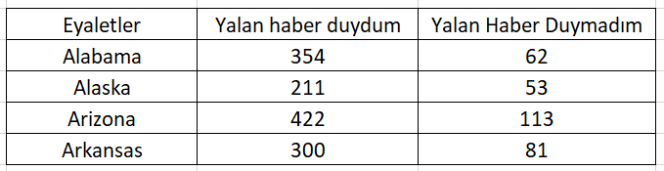

Gruplar Arası Fark Kontrolünde “SPSS” paket programının kullanılmasına karar verilmiştir.

1.adım

**Hipotezlerin kurulması:**

Ho: Öğrencilerin yalan haber duyma sayıları bakımından, eyaletler arasında fark yoktur.

Hs: Öğrencilerin yalan haber duyma sayıları bakımından, eyaletler arasında fark vardır.

2.adım

**İstatistiklerin SPSS’de gösterimi:**

Verilerin SPSS’ de gösteriminde eyaletler, yalan haber duymaya göre kaydedilen evet-hayır cevapları ve bu cevapların frekansları girilmiştir. Ayrıca gruplararası fark kontrolü analizi için Alabama-1, Alaska-2, Arizona-3, Arkansas-4 olarak, aynı şeklilde evet-1, hayır-2 olarak etiketlenmiştir. Ardından frekanslar üzerine ağırlıklandırma işlemi yapılmıştır.

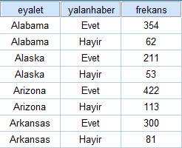

3.adım

**Gerekli Varsayımların Testi:**

Ki-Kare test istatistiği ile iddia edilen hipotezler test edilmektedir. Expected Count (beklenen sıklık)’lar içinde 5’ten küçük sıklık olmadığı için, ki-kare analizi uygulanabilir.

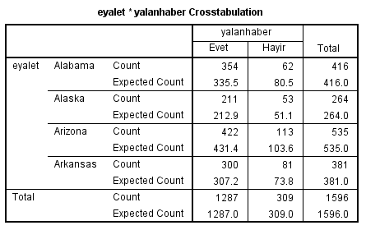

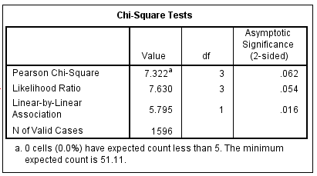

4.adım

**Analizin Yorumu:**

Tablodan Pearson Ki kare değeri analize ait test istatistiği 7.322’dir. Serbestlik derecesi

(r-1)*(c-1)=3 olan ki-kare tablo değeri ile karşılaştırılmalıdır.

p=0,062 > 0,05 olduğu için gruplar arası fark hipotezi reddedilemez. Öğrencilerin yalan haber duyması bakımından, dört eyalet arasında fark olmadığı %95 güvenle söylenebilir.

Ki-kare Çözümlemesi

Bağımsızlık Kontrolü(2x2)

Bağımsızlık Kontrolü <https://www.kaggle.com/datasets/vijayashreer/food-preferences> alınan veriler üzerinden yapılmıştır. Veri spesifik olarak bir restorana gelen erkek ve kadın olmakla 284 yabancı müşterilerin beğendikleri yemek ve içecek ile ilgilenen anketten alınmıştır. Araştırma kapsamında seçilen tablonun gruplararası fark kontrolünden daha farklı olması ve spesifik olarak 2x2 tablo çözümlemesine de örnek bir analizin yapılması için bu müşterilerin cinsiyeti ve tercih ettikleri yemek türü incelenmiştir. Analiz için kullanılan veri seti kaynak olarak belirtilen siteden görüntüleyebilmenin yanı sıra ilgileninlen değerler bulunaraktan excel formatı olarak aşağıya da eklenmiştir.

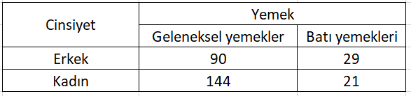

Bağımsızlık Kontrolünde “SPSS” paket programının kullanılmasına karar verilmiştir.

1.adım

**Hipotezlerin kurulması:**

Ho: Kişinin cinsiyeti ile beğendiği yemek türü arasında ilişki yoktur.

Hs: Kişinin cinsiyeti ile beğendiği yemek türü arasında ilişki vardır.

2.adım

**İstatistiklerin SPSS’de gösterimi:**

Verilerin SPSS’ de gösteriminde cinsiyetler, beğenilen yemek türleri ve bu tercihlerin frekansları girilmiştir. Ayrıca bağımsızlık kontrolü analizi için Erkek-1, Kadın-2 olarak, aynı şeklilde gelenkesel yemekler-1, batı yemekleri-2 olarak etiketlenmiştir. Ardından frekanslar üzerine ağırlıklandırma işlemi yapılmıştır.

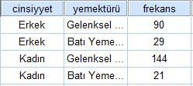

3.adım

**Gerekli Varsayımların Testi:**

Ki-Kare test istatistiği ile iddia edilen hipotezler test edilmektedir. Expected Count (beklenen sıklık)’lar içinde 5’ten küçük sıklık olmadığı için, ki-kare analizi uygulanabilir.

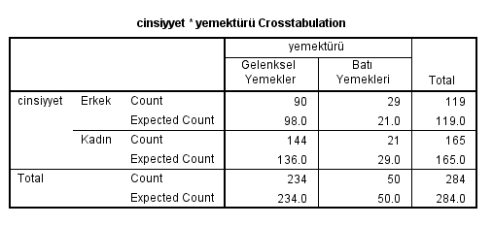

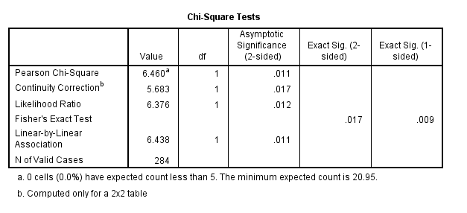

4.adım

**Analizin Yorumu:**

Tablodan Pearson Ki kare değeri analize ait test istatistiği 6.460’dır. Serbestlik derecesi

(r-1)*(c-1)=1 olan ki-kare tablo değeri ile karşılaştırılmalıdır.

p=0,017 < 0,05 olduğu için bağımsızlık hipotezi reddedilir. Kişinin cinsiyyeti ile beğendiği yemek türü arasında ilişki olduğu %95 güvenle söylenebilir. Bu aşamada iki değişken arasındaki ilişkinin miktarı için analize devam edilmelidir.

5.adım

**İlişki Katsayısının Hesaplanması :**

Kullanılan veriler nominal veriler olduğundan ve çapraz tablo 2x2 formatında olduğundan ilişki katsayısı bulmak için Phi ve Cramer’s V katsayıları hesaplanmıştır.

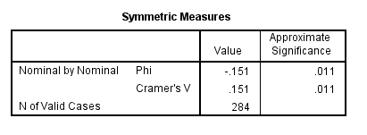

6.adım

**İlişki Katsayısılarının Anlamlılığına İlişkin Hipotezlerinin Kurulması :**

H0 : İlişki katsayısı anlamlı (önemli) değildir.

HS: İlişki katsayısı anlamlıdır (önemlidir) .

7.adım

**İlişki Katsayısının Yorumu :**

p=0,011 < 0,05 olduğu için anlamsızlık hipotezi reddedilir, Phi ve Cramer’s V ilişki katsayılarının anlamlı olduğu söylenebilir.

Phi ve Cramer’s V katsayısına göre, kişilerin cinsiyeti ve tercih ettikleri yemek türleri arasında yaklaşık %15’lik bir ilişki söz konusudur.